湖南省金翼有色金属综合回收有限公司
2024年度企业社会责任报告

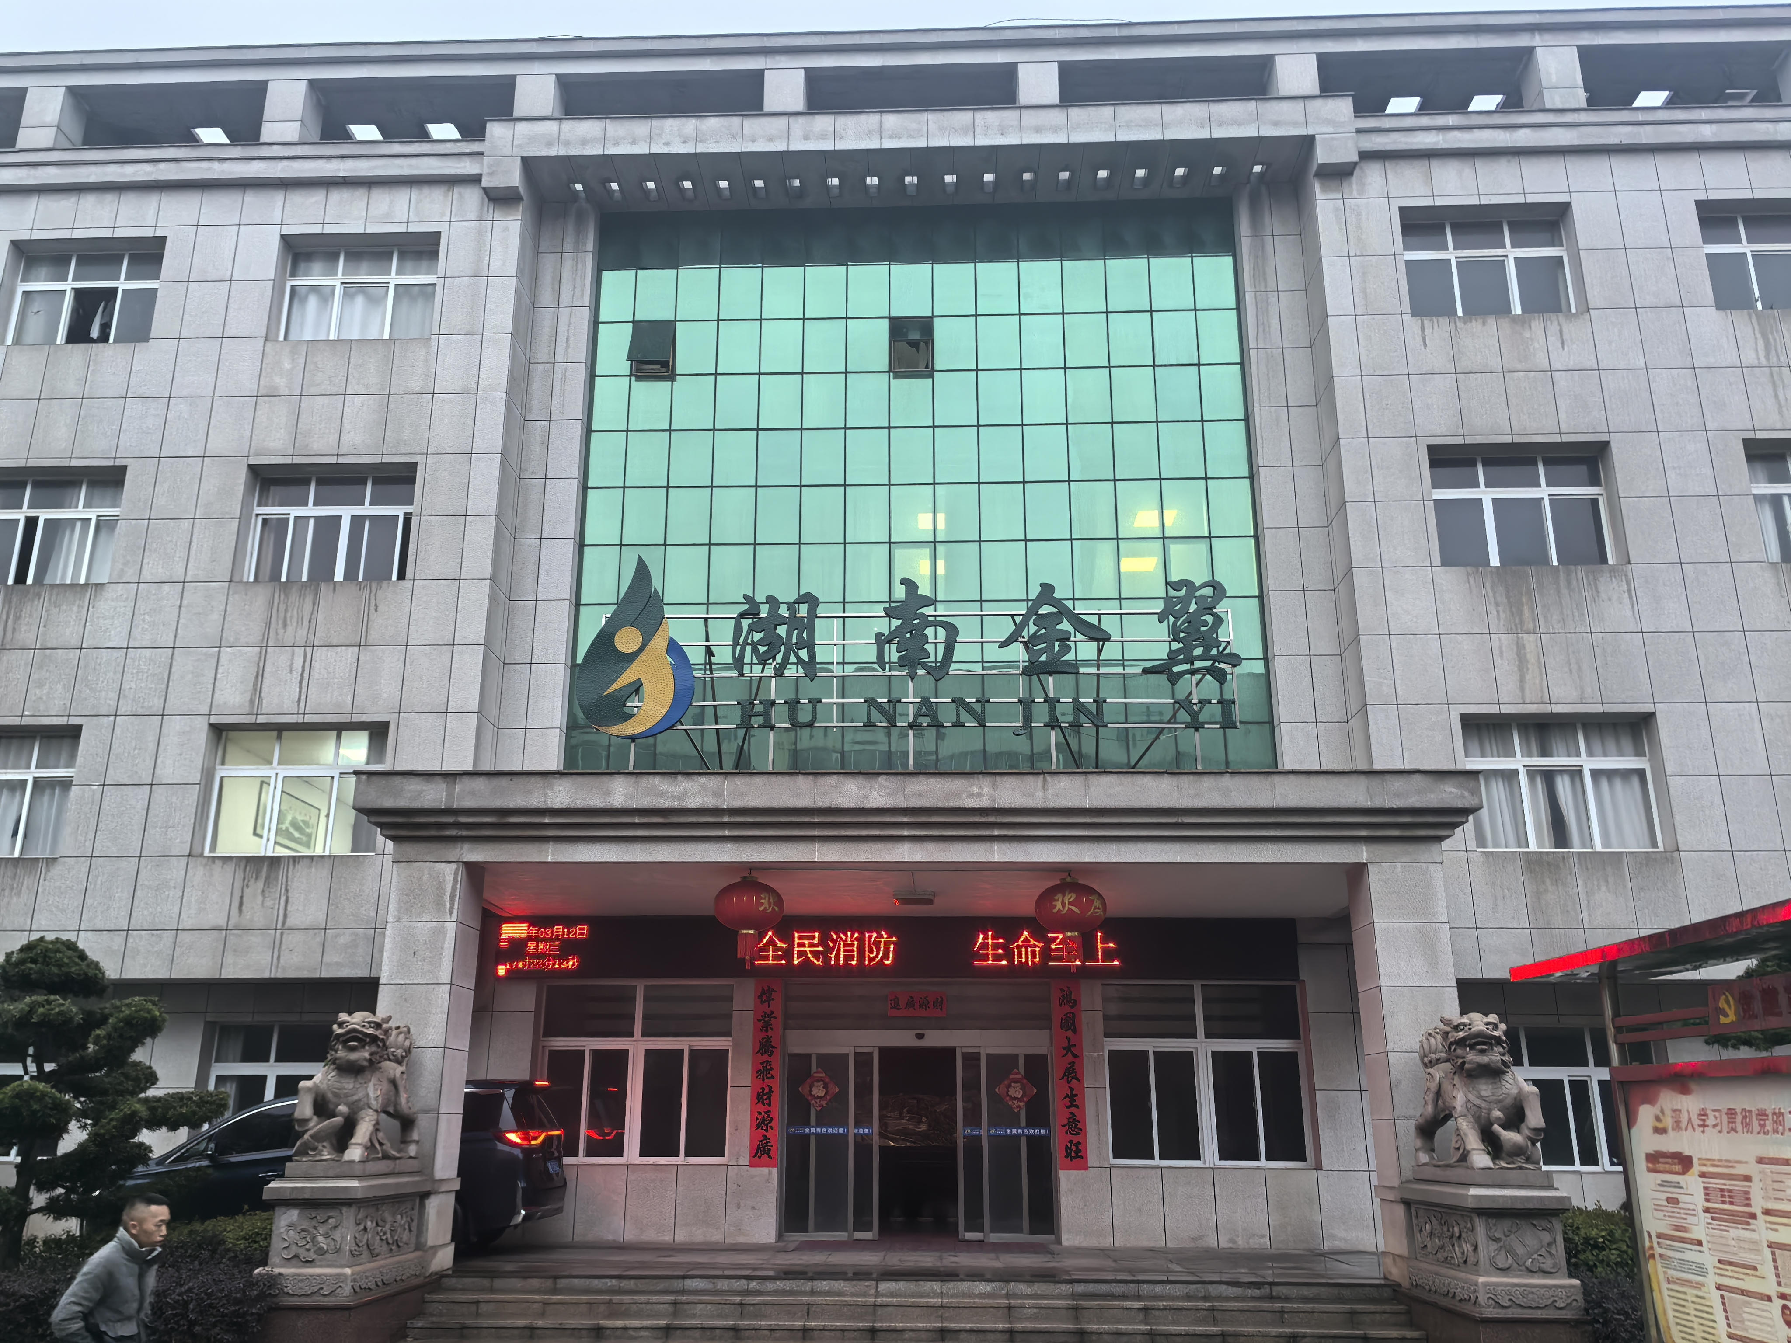

2025年03月20日

目 录
报告规范 1
一、关于我们 2
二、公司治理 2
三、责任管理 3
四、市场责任 5
五、环境责任 8
六、社会责任 10
七、展望未来 15

报告规范
■ 重要提示
本公司董事会、监事会及董事、监事、高级管理人员保证本报告内容的真实、准确、完整，不存在虚假记载、误导性陈述或重大遗漏，并承担个别和连带的法律责任。
■ 报告时间范围
本报告为年度报告，时间范围是2024年1月1日至2024年12月31日，为提高报告完整性，部分数据超出上述范围。
■ 报告发布日期
2025年03月20日
■ 报告组织范围
秉承客观、规范、诚信、透明的原则，本报告详述了公司2024年度社会责任的履行情况。为便于表述及方便您的阅读，本报告采用“企业”、“公司”、“我们”、“金翼”指代湖南省金翼有色金属综合回收有限公司。
■ 报告编制依据
全球报告倡议组织（GRI)《可持续发展报告编写指南(G4）》
中国社科院《中国企业社会责任报告编制指南(CASS-CSR4.0）》
■ 报告数据说明
报告所使用的数据和案例均来自湖南省金翼有色金属综合回收有限公司的正式文件、统计报告及履责情况的汇总和统计。报告编写力求符合业界通行的信息披露相关标准，同时立足行业背景，突出企业特色。

一、关于我们
湖南省金翼有色金属综合回收有限公司座落于常宁市水口山经开区，该园区为衡阳市有色金属产业链主要承载地，被列入国家循环化改造示范试点园区、国家大宗固废综合利用示范基地。湖南金翼由常宁市水松地区春华工贸、东昇、黎盟、志辉四家再生铅回收企业进行关停整合、升级组建而成，于2014年6月登记注册，注册资本25332万元。湖南金翼致力于有色金属循环经济，专注废铅酸蓄电池及铅渣铅泥综合回收，所处行业受到国家政策鼓励支持，于2017年建成投产，占地110亩，主要产品为再生铅，年产能约10万吨。
湖南金翼成立以中南大学、长沙有色冶金设计研究院、西安有色设计研究院、水口山有色金属集团公司等企业30余名教授、高级工程师组成的科研团队，努力将公司打造成为国内废铅酸蓄电池及废渣废料绿色高效回收利用的产、学、研、科研基地。公司先后获得了“高新技术企业”、“湖南省小巨人企业”、“衡阳市工程技术研究中心”、“衡阳市种子企业”等认定，公司所生产的再生铅也被评为“中国再生铅行业铅锭优质品牌”。
2022年，湖南金翼为响应国家发展绿色经济理念的号召和大力发展再生资源产业、鼓励资源综合利用行业发展的指导思想，计划充分利用本地资源和产业基础优势，拟在水口山经济开发区产业园进行改扩建升级，提升企业原有废铅酸蓄电池回收利用能力到30万吨，进一步推进废铅酸蓄电池回收再利用行业的发展和环保事业的可持续发展，将该扩建二期项目建设成行业一流的环保绿色低碳化的标杆工厂。
公司所获部分荣誉资质情况如下图：
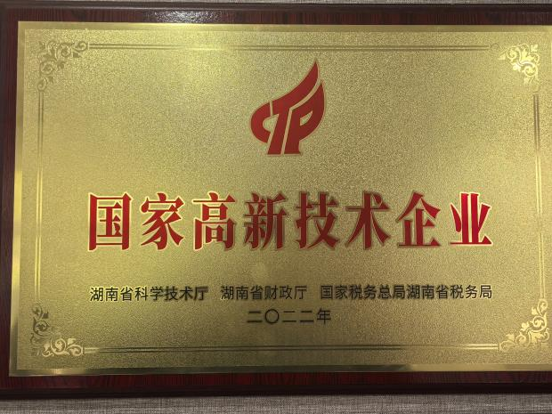 | 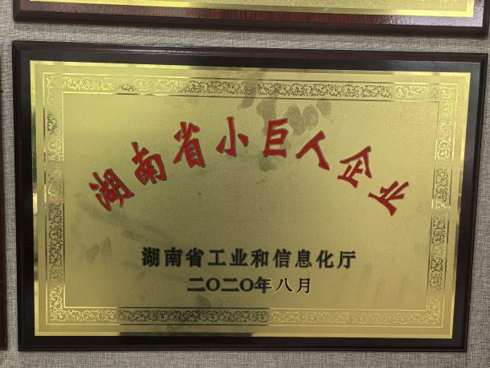
国家级高新技术企业 | 湖南省小巨人
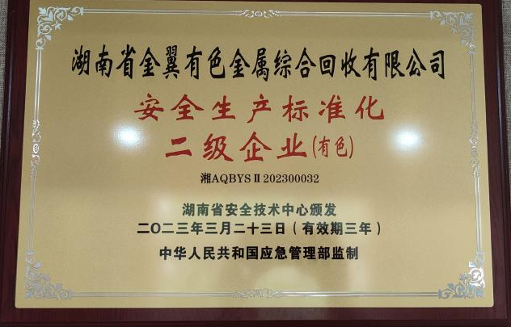 | 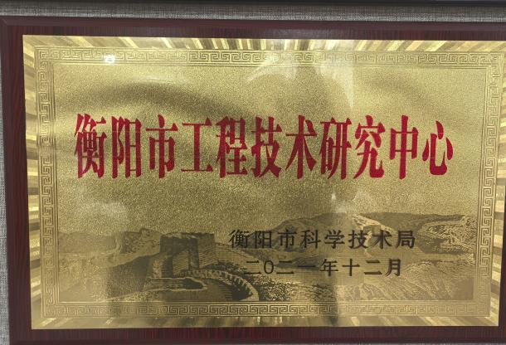
安全标准化“二级”企业 | 衡阳市工程技术研究中心
图1-1 公司主要荣誉资质证书

二、公司治理
2024年，公司严格按照《公司法》、《公司章程》的有关公司治理规范性文件的要求，并结合公司经营管理的需要和实际情况，完善公司法人治理结构，健全公司内控管理制度和业务流程，提高公司规范运作水平。报告期内，公司股东大会、董事会、监事会和管理层等各职能部门均严格按照各项内控制度规范化运作，切实维护公司及全体股东的合法权益。充分发挥董事会的作用和潜能，确保董事会在决策、监管过程中的独立地位；强化监事会的权力，确保监事会责、权、利的落实；明确股东大会、董事会、监事会和高级管理人员之间的权责范围和工作程序。
（一）股东大会
股东大会是公司权力机构。公司建立了确保所有股东充分行使法律、行政法规和《公司章程》规定的合法权利的公司治理结构，股东按其持有的股份享有平等的权利，并承担相应的义务。公司确保股东对法律、行政法规和《公司章程》规定的重大事项均享有知情权和参与权，并建立和股东之间良好沟通的渠道。报告期内，公司严格按照《公司章程》和《股东大会议事规则》的相关规定召集、召开股东大会，并严格遵守表决事项和表决程序的有关规定，平等对待所有股东，确保中小股东与大股东享有平等地位，确保所有股东充分行使自己的权利，充分维护公司和股东的合法权益，并由律师出席见证股东大会。
（二）董事会
董事会是公司的决策机构，对股东大会负责。董事会下设提名委员会、薪酬与考核委员会、战略委员会、审计委员会，其中提名委员会、薪酬与考核委员会、审计委员会由独立董事担任主任委员。公司董事会各专业委员会严格按照各专业委员会工作细则履行职责，依法合规运作，为董事会科学决策发挥重要作用。报告期内，公司严格按照《公司法》、《公司章程》和《董事会议事规则》规定规范运作和科学决策，董事会的召开、议事程序符合相关规定。公司董事忠实、勤勉地履行职责，依法行使权利并履行义务，切实维护公司全体股东的利益。
（三）监事会
监事会是公司的监督机构，对公司股东大会负责。报告期内，监事会依据《监事会议事规则》的有关要求，本着对投资者负责的精神，认真履行职责，独立有效的对公司董事会以及董事、经理和其他高级管理人员履行职责的合法、合规性进行监督和检查，对公司生产经营、财务状况及重大事项进行检查。

三、责任管理
（一）责任理念
“感恩社会、回报社会”是金翼始终不渝的承诺。2024年，公司深入贯彻落实公司践行绿色冶炼理念，致力于有色金属循环经济，专注废旧铅酸蓄电池及铅渣铅泥综合回收，把责任融入到企业经营理念和发展战略中，在创造经济效益、保障股东利益的同时，积极维护员工的合法权益，诚信对待客户和供应商；强化环境保护意识，节约资源能耗；积极参与社会公益事业，切实履行社会责任。
（二）责任治理
公司社会责任工作的领导决策机构是董事会；各子公司分设专职工作人员负责系统开展社会责任工作，并定期向上市公司上报社会责任信息；上市公司总裁办公室、人力资源部等相关部门负责落实公司社会责任各方面工作；董事会办公室负责公司社会责任信息的日常披露及相关咨询的回复。2024年，公司进一步完善了社会责任工作流程、职责分工和管理制度。
（三）责任沟通
表1 利益相关方诉求及回应措施
相关方 | 相关方诉求 | 回应措施
股东 | 良好的业绩表现及投资回报  积极完整的信息披露  畅通的投资者沟通机制  规范化的公司治理 | 持续合理的分红方案  及时、准确披露公司公告  开展投资者交流会  完善投资者热线及邮件、动态信息反馈机制  规范化公司治理
客户 | 保障消费者权益  优质的服务  质量与安全保障  经营能力提升 | 举办客户满意度调查  完备的质量保障体系  完善的信息交流机制  完整的售后服务系统
员工 | 权益保护  个人发展  身心健康  民主管理 | 建立工会  严格遵守《劳动法》、《合同法》等规定  建立完整的培训机制和职业发展通道  员工问询调查及心理辅导  安全生产  办公环境改造
政府 | 合法经营  依法纳税  政府与公众沟通桥梁  引领行业健康发展  促进社会就业 | 依法运营  参与行业协作  积极响应政府各项政策  助力国家战略
供应商 | 诚信经营  生态化和谐发展  市场信息共享 | 绿色供应链管理  规范化供应商管理  定期负责人交流

四、市场责任
（一）股东权益
公司认真履行信息披露义务，确保真实、准确、完整地披露信息，使投资者及时了解公司的经营状况和重大事项的进展情况。公司秉承公开、公平的原则，以积极、主动的态度，开展投资者关系管理工作，通过电话、邮件、传真等多种形式保持与机构投资者、中小股东和潜在投资者的良好沟通，不断改善沟通效果，不断提升投资者关系服务水平。
公司注重投资者关系维护，认真对待股东和投资者来访、咨询工作。多年坚持召开业绩说明会，注重定期报告披露后的投资者沟通，不断丰富投资者关系管理活动，切实做好中小投资者利益保护，注重于行业协会及媒体良好沟通，更精准把握投资者关注重点，认真听取各方对公司发展的建议和意见。公司充分尊重和维护债权人、客户、供应商及其他利益相关者的合法权益，共同推进公司健康、可持续发展。
（二）供应者权益
公司本着诚实守信、互惠互利、合法合规的交易原则，充分尊重并保护供应商和客户的合法权益，与供应商保持良好的合作关系，高度认同上下游知名企业推进可持续发展、践行社会责任方面的积极作为。对战略性合作供应商，公司建立了高层领导交流机制、互访机制，就双方合作领域、社会责任展开更加全面、更加深入的有益交流。
公司注重供应链一体化建设，不断完善采购流程与机制，通过建立公开透明的竞争机制，为供应商提供参与公平竞争的平台。通过制订了《供应商管理制度》、《采购管理办法》等规章制度，建立标准化的招标采购程序，与诚实互信的供应商共同成长。在货款支付过程中，严格按照合同条款约定履行支付等权利义务，得到广大供应商的一致好评。
另一方面，公司不断完善公平、公正的供应商评估体系，与优质供应商保持长期稳定的合作关系。对供应商提供产品或服务的质量、信誉、交货期、价格、资信等多维度开展科学的综合评价。对优质供应商给予表彰以及政策倾斜，在采购数量上优先进行考虑，结合经营需要建立长期的战略合作伙伴关系。
（三）消费者权益
公司定期拜访客户，积极参加展会与客户见面，建立客户档案，了解客户需求，加强客户关系。建立顾客满意度调查表，快速响应客户投诉处理机制，提升客户对公司产品的满意度，加强售后服务的延续性。

五、环境责任
公司积极倡导企业与环境和谐相处的可持续发展理念，以调整产品结构，创新技术为主线，采取各种措施在业务经营和日常运作中做到节能、环保，努力减轻生产和经营活动中对环境产生的影响，实现生产经营与环境保护的协调发展。
（一）绿色办公
公司提倡“绿色办公”，带来显著效益。公司协同办公管理系统(用友U8)，内部工作流程均以电子形式流转办公文档，充分节约用纸，保护资源。同时，大力采用电话或视频会议的形式代替传统的现场会议，有效节约差旅成本，减少资源消耗。对于日常办公用品等消费品，尽量选择包装简洁、便于回收利用的产品。
严格执行节能措施。在办公场所，我们控制空调开启时间，提倡春秋两季不开空调，夏季室内空调设置不低于26℃，冬季设置不高于20℃，下班前半小时提早关闭空调。我们号召员工下班或不使用时，及时关闭计算机、复印机等办公电器的电源。尽可能减少用水量，定期对用水设备进行检修，杜绝“跑冒滴漏”等任何形式的浪费。
公司积极组织员工参与各类节能类活动,广泛开展节能宣传,提高员工节约能源资源意识,营造了崇尚节约、绿色低碳的浓厚氛围。
（二）绿色生产
公司全面推行绿色生产，以节能、降耗、减污、增效为目标，以管理和技术为手段，实施工业生产全过程污染控制，努力使污染物的产生量最少化。
1、倡导绿色理念
公司以“清洁生产，预防污染，节约资源，实现可持续发展”为方针，持续推进清洁生产，通过转型升级，加强源头管理、过程控制、末端治理，减少“三废”排放，努力减轻生产活动对环境产生的影响，实现生产经营与环境保护的协调发展。
我们注重向员工普及低碳和环保的理念，积极开展节能和环保法律法规、能源管理、能源环保统计信息系统、应对气候变化等方面的培训，提升员工环保意识。此外，我们借助“4.22”地球日、“6.5"世界环境日、“节能宣传周和低碳日”等活动，利用条幅、板报、报纸、宣传手册、公司电子宣传屏、内部网络、微信等平台，组织全体员工开展一系列形式多样的节能减排宣传教育活动。
2、建立健全管理体系
公司持续开展ISO14001环境管理体系标准、ISO45001职业健康安全管理体系和安全管理标准化体系建设，通过不断完善各项管理体系和安全环保风险管理制度，结合实际情况加强落实安全、环保、综合管理目标责任制，强化对环境治理、生产作业现场的运行监管力度，确保管理制度的有效运行。2024年全年公司污染物实现达标排放，无环境污染和安全事故发生。
3、持续开展节能减排
公司建成以来，坚持贯彻落实科学发展观，坚持走“资源节约型，环境友好型”的两型工业化和生态绿色化工发展之路，在节能降耗和能源综合利用方面，加大投入，取得了较好效果。
公司持续进行节能技术改造，近年主要开展了增加变频调速装置、循环利用水资源、烟气脱硫升级改造、侧吹炉富氧助燃节能改造、余热利用等项目，取得了良好的节能效果。
近年主要节能技改项目详见下表：
表5-1 近年主要节能技改项目
序号 | 节能技改项目 | 主要内容及效果 | 投资金额 | 完成时间
1 | 增加变频调速装置项目 | 100kW以上风机安装变频调速装置，年节电 31.424万kWh，折标煤38.62 吨，年节约电费120余万元。 | 200 | 2021年
2 | 循环利用水资源项目 | 新建1200立方米蓄水池,使窑炉冲渣水得到全部利用，年节约水费116余万元，新建烟气除尘系统、SO₂吸收系统，给排水及供电系统，年减排 SO₂16382吨、粉尘8.2吨。 | 400 | 2022年
3 | 烟气脱硫升级改造项目 | 新建烟气除尘系统、SO₂吸收系统，给排水及供电系统，年减排 SO₂16382 吨、粉尘8.2 吨。 | 550 | 2023年
4 | 侧吹炉富氧助燃节能改造项目 | 由节能服务公司投资60万元(采用合同能源管理 EPC方式)，按使用 6000 吨富氧进行设计安装，新增1个储存罐和2个空气热交换器，液氧使用单价 600元/吨。液氧站项目使助燃空气含氧浓度从21%提高到 24%，投焦率从11%下降到9.6%，即节约率为12.6%，减少投焦折标煤 2067.5 吨，熔炼效率提高 20%(即增加产能 20%)，尾气CO排放浓度降低。 | 60 | 2022年
4、资源综合利用
（1）富氧侧吹炉辅料还原剂的替代
将原有还原剂铁屑或铁矿石改用氧化铁皮。铁屑的采购成本价是氧化铁皮的两倍，并且浪费了大量的可回收金属。铁屑在生产使用过程中的用量，只是少用了15%。氧化铁皮是钢铁厂产出的炉渣和钢渣，属钢铁厂的废料。氧化铁皮无论在控制生产成本和资源回收来考量是现如今生产的主要考量。
国内铁矿石的采购成本比氧化铁皮低1/3，但铁含量通常在50%左右并且其他元素也高，比如Sio₂、Ag、Bi等都会影响物料的配伍使用量（铁矿石的用量比氧化铁皮要多30%）和产品的品检（其他金属含量有严格标准）。从资源利用来讲，使用铁矿石作还原剂也是一种资源浪费，对氧化铁皮进行重复利用，可实现资源利用化。
（2）尾气脱硫系统脱硫剂的替代
由原来使用石灰到如今使用石灰石粉，减少了石灰石煅烧这一环节，减少了二氧化碳排放；从采购价格上来对比石灰价格在700元以上，石灰石粉价格在200元以内，运行成本大大降低。
脱硫系统技改后石膏渣对硫的吸附也有提高，石膏渣含三氧化硫由原来的35%到如今的42%，减少了脱硫剂的使用量，同时也让石膏渣原来只能当制作水泥原料，到如今成为免烧砖的原料和混凝土浇筑的添加剂，为资源重复利用添上一笔。
（3）混凝土浇筑添加剂减量化
企业生产过程中产生固废为炉渣也叫水淬渣，水淬渣的主要成分是二氧化硅，氧化钙，铁的氧化物还有少量的三氧化二铝，氧化镁等物质，水淬渣是水泥厂原料组成的一部分，另外水淬渣也是当做混凝土浇筑中一种重要的添加剂，可以提高混凝土的强度。可减少周边水泥企业原料使用，实现资源化利用。
（4）废酸回收，循环利用
在废旧铅酸蓄电池拆解过程中，企业通过沉淀、过滤等工艺对污酸进行净化处理，使其达到可再利用标准。随后，利用酸泵将净化后的酸液直接输送至沿江锌业公司，作为其生产过程中所需的原材料酸源。这种做法不仅实现了废酸的资源化利用，降低了废酸处理成本，减少了环境污染风险，还优化了运输流程，避免了传统外运过程中的泄漏和能耗问题。
5、积极推进清洁生产
为推进清洁生产工作，公司自2024年成立了清洁生产审核小组，具体负责清洁生产审核工作。根据《中华人民共和国清洁生产促进法》、《清洁生产审核办法》和《清洁生产审核评估与验收指南》等相关法律法规和标准，自主和委托第三方开展清洁生产审核工作，提高能资源利用效率，减少污染物排放，达到“节能、降耗、减污、增效”的目的。同时，通过建立《清洁生产管理制度和清洁生产奖励管理办法》等有关制度，进一步将清洁生产融入到公司日常管理工作。
公司依次纳入湖南省2024年度强制性企业清洁生产审核计划，2024年顺利通过专家评审和现场验收，清洁生产水平得到明显提升，可达到二级水平（即清洁生产国内先进水平）。
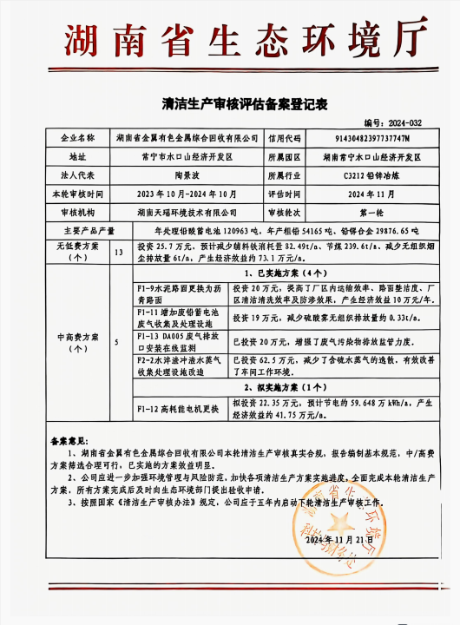 | 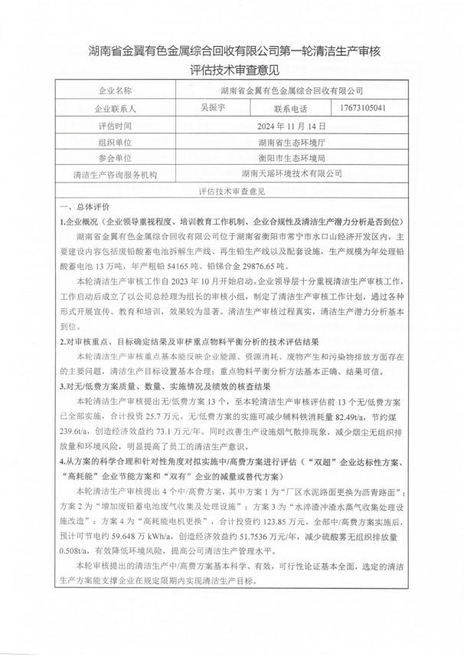
验收备案表 | 评审意见表
图5-1 清洁生产验收备案及评审意见
6、持续提高环境质量及安全生产水平
公司重视安全、环保管理并不断增加投入，按照安全、环保的要求配备了完善的安全、环保设备设施，并确保其正常运行。建有清污分流管网系统，有专门的事故应急池；建有完善的废水、废气处理系统并在线监控，确保了“三废”达标排放；根据《事故隐患排查制度》，全面进行隐患排查，对排查出的隐患按照“一单四制”的要求，实行闭环管理；安全、环保事故应急预案经多年演练不断完善，应急救援能力不断增强。自公司成立以来，没有发生一起重大人员伤亡事故和环保事故，安全、环保形势总体稳定。
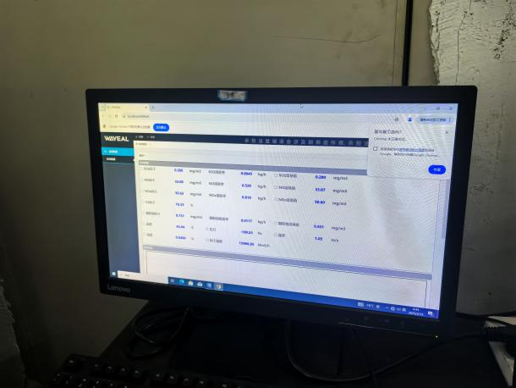 | 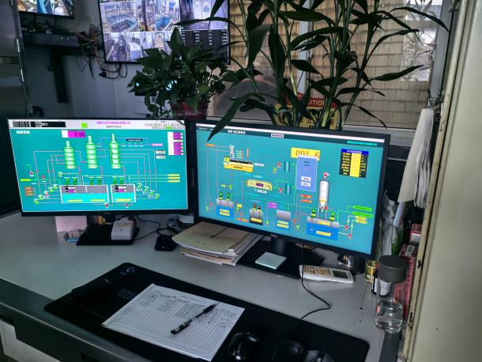
排放检测数据 | 废气处理总控室
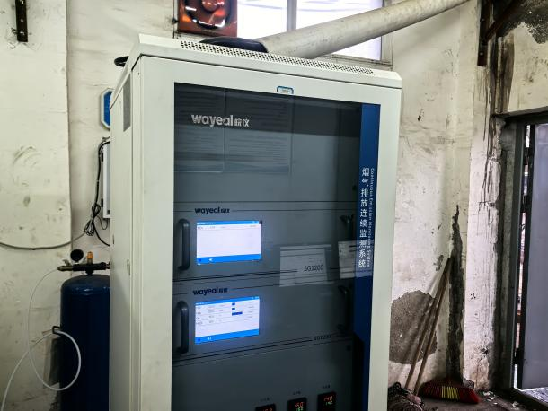 | 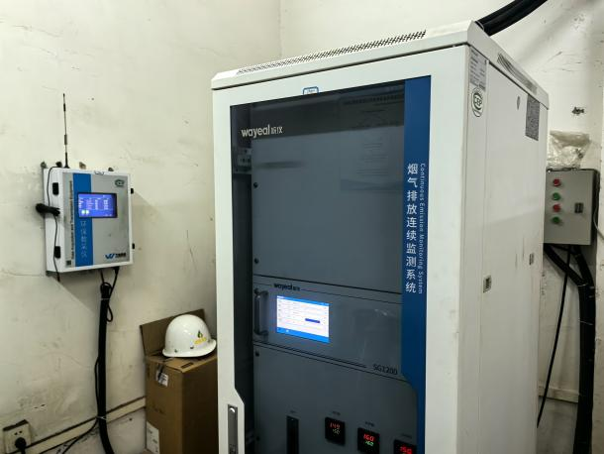
在线监控
图5-2 废气处理检测中心

六、社会责任
（一）关爱员工
公司坚持以人为本的核心价值观，关心员工的工作、生活、健康、安全，切实保护员工的各项权益，提升企业的凝聚力，实现员工与企业的共同成长。积极构建和谐劳动关系，完善员工福利，重视员工培训，不断提供优质培训资源。公司将员工个人发展与企业发展紧密相联，积极鼓励员工及管理层不断学习，将企业进步与个人价值的提升高度融合，为员工的成长和自身价值提升提供良好的平台。
1、员工权益制度保障
员工是公司最宝贵的资源和财富，公司尊重和保护员工的各项合法权益，珍惜员工的生命、健康与安全;尊重劳动、尊重知识、尊重价值创造。公司严格遵守《中华人民共和国劳动法》、《中华人民共和国劳动合同法》、《中华人民共和国劳动合同法实施条例》、《中华人民共和国社会保险法》等相关法律法规，依法维护员工的合法权益。公司不断完善用工与福利保障的相关管理制度;公司实行全员劳动合同制，与员工100%签订劳动合同，建立了规范的新型劳动关系，明确了职工享有的权益和应履行的义务；严格执行国家有关社会保险的规定，缴纳住房公积金，办理了养老保险、医疗保险、失业保险、工伤保险、生育保险等社会保险，每月按时足额缴纳各项保险费用。按照劳动部门有关规定及时办理新聘、离职人员的劳动合同、社会保险等相关手续，确保员工享受社会保险待遇，使员工在养老、患病、工伤、失业、生育等情况下能及时获得帮助和补偿，并实行带薪休年假等福利，使员工在公平、公正的环境内安心工作、寻求发展。
公司实行民主管理，成立职工代表大会，切实保护了职工的合法权益。公司严格杜绝歧视用工政策，公平、公正对待不同国籍、种族、性别、年龄、宗教信仰和文化背景的员工;实行同工同酬，杜绝雇佣童工。2024年，公司未发现童工雇佣和强制劳动等违规情况，未收到人权问题申诉。
公司重视员工职业健康，组织员工每年定期健康体检，项目包括血压、内外科、口腔科、血常规等。公司注重员工的安全生产和劳动保护，在高温季节为员工发放高温津贴，针对不同岗位每年定期为员工配备必要的劳动保护用品及保护措施，并展开各类形式的宣传教育、模拟训练等活动，有效提高了员工的安全防护意识和自我保护能力。同时公司关注员工的身体和心理健康，通过必要的心理健康咨询服务，为员工心理压力管理起到正面疏导作用。
公司对于员工的信息和隐私进行严格的管理和做好保密工作。公司实行密薪制度，向外提供员工简历等个人信息有严格的流程控制，如员工的个人信息查阅必须按照规定程序办理，对于违反规定泄露员工个人信息和隐私的，公司按规定进行处理，造成严重后果的，追究泄露者的法律责任，员工个人隐私得到最大化保护，形成了员工与公司的利益共享机制。
2、员工权绩效考核与激励
公司积极推行科学有效的薪酬体系，结合市场情况，根据公司的行业特点和经营效益，细化绩效考核标准，充分保障了企业员工的切身利益。公司建立了较为全面的绩效考核评价办法，高级管理人员的聘任公开、透明且符合有关法律、法规和公司内部规章制度的规定。公司董事和高级管理人员的绩效评价采取自我评价和薪酬委员会按绩效评价标准进行评价两部分相结合的绩效评价方式，同时根据《公司章程》中对高级管理人员履职行为、权限和职责的明确规定进行综合考评。
公司高级管理人员年度薪酬实行年薪制和风险奖励基金，薪酬考核与分配以公司经济效益为出发点，由董事会薪酬与考核委员会对高级管理人员进行综合考评后提交公司董事会审议通过。年薪制和风险奖励基金:高级管理人员年薪依据企业及个人绩效考评结果兑现，年薪随考核指标上下浮动。风险奖励基金的计提按照《关于风险奖励基金的计提规定》提取，并根据《风险奖励基金分配制度》进行分配。
3、丰富员工生活
公司注重平衡员工生活和工作，力求营造和谐、健康的工作氛围，组织开展业余文化活动，以员工个人兴趣爱好为切入点培养团队精神，同时帮助员工消除工作疲劳，从而更好地在工作中发挥自我价值。公司定期举行员工生日会、团建活动等，让员工感受到公司的关爱，更以此增强员工对公司的认同感、归属 感和忠诚度，提升公司内部的凝聚力和向心力，提高工作效率和效益。
4、构建员工培训体系及发展通道
为提高员工岗位技能、管理水平及综合素质，公司及所属单位人事主管部门每年年末制定次年的年度培训计划，培训计划经单位负责人审批后对不同岗位、职务人员进行培训，并按照公司《职工培训管理制度》有关规定执行。公司高度关注员工的学习成长与发展，始终致力于系统化打造员工的学习平台，在员工培训领域投入了大量的资源和精力。公司培训体系以业务体系知识拓展为主，在受众上覆盖各个新员工、大学生、资深员工、管理干部等各个层级，在内容上涉及企业文化、专业技能、职场素养、领导能力等各个领域，为员工提供了坚实的学习基础与丰富多样的培训项目，帮助员工持续提升和发展。
（二）社会公益
饮水当思源，企业的发展离不开社会的支持。我们充分回应社会需求，持续以创新模式开展多元化公益活动，携各业务板块结合自身优势，因地制宜，通过慈善捐赠、公益活动组织等多种形式参与社会公益事业，积极回报社会。
1、关心困难职工生活，积极开展送温暖活动
公司坚持以人为本，采取多种形式跟踪、了解广大员工，特别是困难员工的生活、工作状况，从人力、物力、财力等多方面进行帮扶，缓解困难职工的生活、工作状况，让受惠员工体会到家的温暖，并逐步形成具有公司特色的社会公益文化。公司成立了阳光帮扶委员会，通过调研和实地考察，针对性的对家庭比较困难的学生进行帮扶，制定帮扶计划。
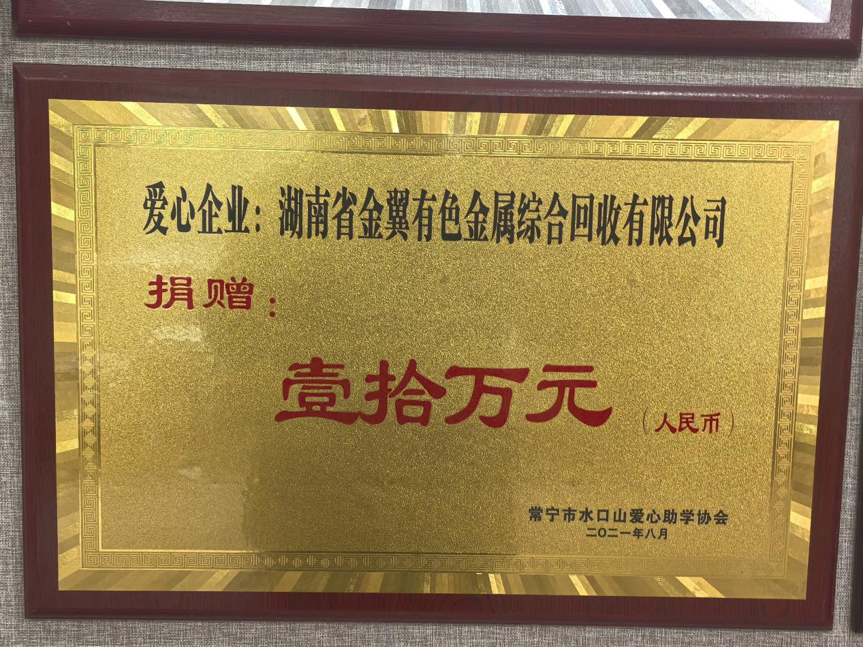
2、响应国家战略，发力精准扶贫
公司全面贯彻落实党和国家的大政方针，深入贯彻习总书记系列重要讲话精神，积极发挥公司的专业优势，坚持实施国家制定的精准扶贫方略。制定帮扶项目规划，找到“贫根”，对症下药，靶向治疗，结合公司实际情况，采取灵活多样的形式参与扶贫，切实开展有效的帮扶工作，实现扶持对象精准、项目安排精准、资金使用精准。习近平总书记指出：摆脱贫困首要并不是摆脱物质的贫困，而是摆脱意识和思路的贫困。扶贫必扶智，治贫先治愚。脱贫致富不仅要注意“富口袋”，更要注意“富脑袋”。
（三）多方位提供就业岗位，积极履行社会责任
保障就业是企业重要社会责任之一，近年来，公司生产经营稳中有升，为大学毕业生、社会剩余劳动力及残障人士提供了充足的就业岗位和稳定的工作环境，缓解了社会就业压力，为社会稳定、繁荣、和谐贡献微薄之力，同时公司的稳步发展也带动了周边相关配套企业和区域经济的发展。

七、展望未来
公司已将承担企业社会责任融入到公司的经营发展之中，追求公司与客户、员工、股东和社会的共同进步和发展。公司将以全新的理念，不断突破自我，开拓创新，在质量上对标国际先进标准，在战略上积极进行国际化布局，为客户提供更好的产品。
在股东方面，公司将不断优化产品配置，提升管理理念和经营水平，为股东创造更大投资价值。
在合作伙伴方面，公司将增加沟通频率，增强服务意识，提高生产效率，优化管理结构，与合作伙伴实现共赢发展。
在员工方面，公司始终坚持保障员工权益最大化，为员工提供一体化的人才培养机制及广阔的成长空间。
在社会方面，公司将继续用实际行动践行公益的力量，反哺社会，积极承担企业的社会责任。
在环保方面，继续践行低碳发展的企业理念，探索保护环境新路径，努力推进环境与经济协调融合，通过各项节能减排举措，为祖国的蓝天白天贡献自己的一份力量。
2025年，公司将不忘初心，砥砺前行，在持续推动公司持续、稳健向前发展的同时，积极履行企业公民义务，着力维护各相关方利益，更好地与社会共享成果，全面推进企业和社会和谐发展,为国家持续繁荣发展和社会和谐稳定做出积极贡献。

